**Урок английского языка в 6-м классе по теме "Christmas Holiday in England"**

**Подтема:** Present Simple, Present Progressive Tenses.

**Тип урока:** Комбинированный урок (проверка знаний и ознакомление с новым материалом).

**Задачи:**

*Обучающие:*

1) развивать навыки аудирования, расширяя кругозор школьников, давая им информацию о традициях и праздниках страны изучаемого языка;  
2) продолжать формирование умения употреблять Present Simple и Present Progressive Tenses в различных структурах;  
3) обеспечить отработку новой лексики в серии языковых и речевых упражнений;  
4) продолжать формировать умение быстро читать, работать по времени, вырабатывать темп учебной работы, умение работать с учебником и дополнительным материалом.

*Развивающие:*

1) развивать умение выделять главное, развивать мышление и память;  
2) развивать самостоятельность;  
3) совершенствовать навыки устной и письменной речи.

*Воспитательные:*

1) воспитывать любовь и уважение к английской культуре и традициям;  
2) развивать коммуникативные навыки;  
3) обеспечивать нравственное воспитание учащихся.

**Учебные пособия:** учебник, тетрадь, карточки с текстами и грамматическими заданиями, рисунки.

Учащиеся поделены на три группы.

**Ход урока**

**I. Организационный момент. Приветствие.**

- Glad to see you! Good morning!

**Цели и задачи урока.**

T.- I am sure you remember what holiday all English-speaking countries did celebrate recently? What is it?

P. – They celebrated Christmas.

T. – OK. Today we will speak about Christmas and review Present Simple and Present Progressive Tenses.

**II. Речевая зарядка.**

T. – I want you to listen to a text about Christmas and Christmas traditions. I hope you will learn something new.

But first of all look at the blackboard. Here are some new words that you will hear while listening to the text.

Christmas – Рождество   
to place – размещать   
Christmas tree – рождественское дерево   
Tinsel- мишура   
Toys – игрушки

Christmas Eve – канун Рождества   
Stockings – чулки   
Fireplace – камин   
Santa Claus – Санта Клаус   
Miracles – чудеса

Pudding – пудинг   
Turkey – индейка   
Coin – монета  
Christmas cards – Рождественские открытки  
Christmas presents/gifts – Рождественские подарки

T. – All together repeat to me. (Ученики проговаривают слова за учителем и читают их по группам)

**III. Аудирование.**

T. – Each group will translate this text. The first part is for the first group. The second part is for the second group. The third part is for the third group.

* * *

People began to celebrate Christmas many years ago. And now it is the most wonderful and beautiful day of the year. People place Christmas trees in the sitting-rooms and decorate them with tinsel, toys, balls, flags and stars.

On Christmas Eve children hang their Christmas stockings on their beds or fireplace. A Christmas stockings are not a real stockings. It is a beautiful decoration. Children wait for Santa Claus and other miracles.

British people celebrate the holiday with Christmas dinner. They eat pudding and turkey. Traditionally a coin is put into the pudding. It brings luck to a person who finds it. People sent Christmas cards and letters to their relatives and buy Christmas presents.

**IV. Закрепление знаний, отработка и практика употребления новой лексики.**

T. – Open your books to page 130 ex. 3.

Read and match parts of the text and the picture.

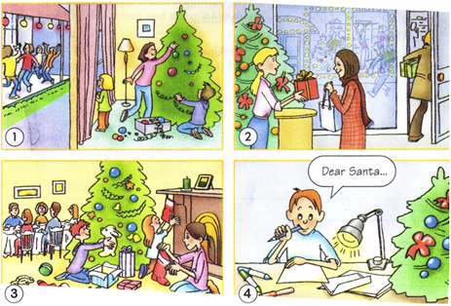

По мере прочтения вы уже думаете, какой текст соответствует каждой из картинок. После прочтения от каждой группы к доске выйдет представитель, чтобы расставить свой порядок картинок и текстов. (1) чтение; 2) работа у доски; 30 проверка.)

1 – B  
2 – A  
3 – D  
4 – С

**V. Повторение и закрепление грамматического материала.**

T. – All the children in English-speaking countries do not have classes on the 25 December. They have a lot of fun but in Russia we celebrate Christmas later.

- When do we celebrate Christmas?

P. – We celebrate Christmas on the 7 of January.

T. – And on December 25 we have got a usual working day. And now we are working too.

I want to review the Present Simple and Present Progressive Tenses.

Now tell me how is Present Simple formed?

|  |  |
| --- | --- |
| (Ученик записывает на доске) | <+> - ___ V1(s)… <-> - ___do not/ does not V1… <?> - Do/ Does ___ V1….? |

Tell me how is Present Progressive formed?

|  |  |
| --- | --- |
| (Ученик записывает на доске) | <+> - ___ are/am/is Ving… <-> - ___ aren’t/ am not/ isn’t Ving…. <?> - Are/ Am/ Is ____ Ving….? |

Now open your books on page 136 ex. 8

Answer the questions. (Работа с карточками)

Сопоставьте вопросы и ответы. Затем обменяйтесь своими ответами. Я буду читать правильные ответы, вы проверяете ответы друг друга. ([*Приложение 1*](http://festival.1september.ru/articles/526361/pril1.doc))

В каком времени были вопросы и ответы? (Ученики объясняют)

OK. Now describe the pictures. What is happening? Какое время будете использовать в ответах? (Ученики объясняют)

Работаем с карточками. Слова, которые написаны на них, нужно расставить в правильном порядке так, чтобы получились предложения в Present Progressive.

1. Santa Claus, is, a letter, to, the girl, writing.
2. is, Christmas, all, dinner, the family, having.
3. the gift, is, granny, giving.
4. TV, are, watching, in the evening, children.

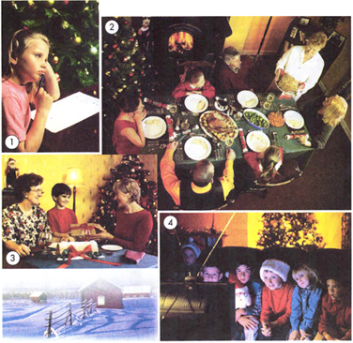

**VI. Закрепление лексического материала “Letter to Santa Claus”**

Open your books on page 132. (Работа с письмом)

1) Легенда.  
2) Традиции написания письма Санта Клаусу.  
3) Чтение и перевод письма Линды Хиггинс. ([*Приложение 2*](http://festival.1september.ru/articles/526361/pril2.doc))

**VII. Homework**

- Write your homework: p. 133 ex. A (textbook)

p. 48 ex. A (WB)

- Write a letter to Santa Claus. Use the letter of Linda Higgins.

VIII. Подведение итогов. Оценки.

Questions.

1. When does Christmastime in Russia begin?
2. When do you celebrate Christmas in Russia?
3. Do you celebrate with your family or with your friend?
4. What do you buy before Christmas?
5. Children write letter to Santa Claus, do not they?
6. Where do you find your Christmas present?
7. What is there on your table on Christmas Day?

Answers.

1. We celebrate Christmas in Russia on the 7 of January.
2. We buy presents and cards before Christmas.
3. We find our Christmas presents under Christmas tree.
4. Yes they do. Children write letters to Santa Claus.
5. Christmastime in Russia begins in December.
6. We celebrate with our family.
7. There is a big cake on our table on Christmas Day.

